PRACOVNÝ LIST

PROGRAMOVANIE – FUNKCIA S JEDNÝM PARAMETROM

Úloha 1

Navrhnite ďalšie príklady skupín objektov, ktoré sa líšia jedným parametrom!

Úloha 2

Ktoré z príkazov Pythonu používajú parameter?

Úloha 3

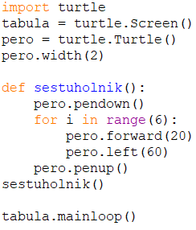V súbore **sestuholnik.py** je program na kreslenie pravidelných šesťuholníkov. Vyznačte v jeho kóde **farebne** tie parametre, ktoré spôsobia zmenu veľkosti šesťuholníka:

Úloha 4

Doplňte do súboru **sestuholnik.py** podobným spôsobom programy na kreslenie rovnostranných trojuholníkov a štvorcov (t.j. štvoruholníkov). Zapíšte svoje kódy:

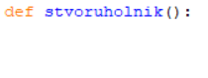

:

Úloha 5

Porovnajte kódy funkcií pre kreslenie trojuholníka, štvoruholníka a šesťuholníka a doplňte podľa nich tabuľku:

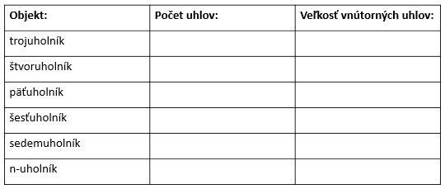

Úloha 6

Porovnajte kódy funkcií pre kreslenie trojuholníka, štvoruholníka a šesťuholníka a podškrtnite farebne tie časti kódov, ktoré sú v nich zhodné. Navrhnite podľa nich, ako by mala vyzerať funkcia **uholnik(n)**, kde **n** je parameter vyjadrujúci počet uhlov (napr. uholnik(3) nakreslí trojuholník, uholnik(6) nakreslí šesťuholník a pod.):



Odskúšajte správnosť Vášho programu vykreslením trojuholníka a šesťuholníka. Funguje Váš program správne?

**ÁNO - NIE**

Úloha 7

Preskúmajte nasledovné programy. Podškrtnite všetky výskyty premennej **strana** a všade odhadnite (a dopíšte), aká bude jej aktuálna hodnota:

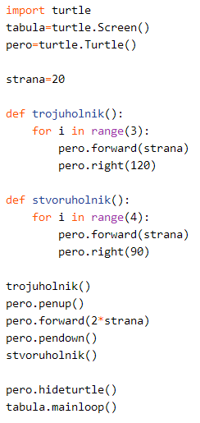 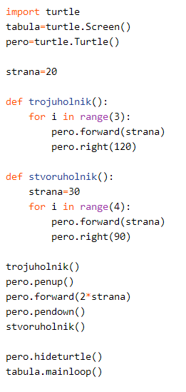 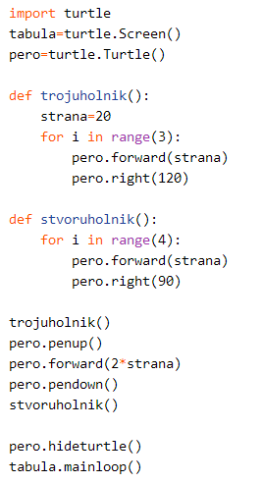 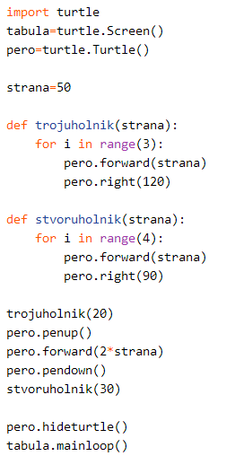

Otvorte program **premenne.py** a postupne odskúšajte a overte správnosť svojich tvrdení. Boli Vaše odhady správne?

Úloha 8 (povinná)

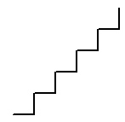Vytvorte program **schodisko.py** na vykreslenie schodiska so zadaným počtom schodov:

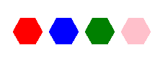Úloha 9 (povinná)

Doplňte v súbore **sestuholnik.py** funkciu **farebny_sestuholnik(farba)** na vykreslenie jedného šesťuholníka fixnej veľkosti vyplneného danou farbou:

Úloha 10 (dobrovoľná)

Vytvorte program **plot.py** na vykreslenie plota s daným počtom tyčiek - na vykreslenie jednej tyčky s rozmermi 10x100 rozmerových jednotiek navrhnite vlastnú funkciu **tycka()**:

Úloha 11 (dobrovoľná)

Upravte program **dom.py** tak, abyvykreslil dom danej veľkosti **x** s oknami veľkosti **x/4**:

Úloha 12 (dobrovoľná)

Vytvorte v programe **pyramidy.py** funkciu **pyramida(pocet_poschodi)** na vykreslenie pyramídy so zadaným počtom postupne sa zväčšujúcich poschodí (t.j. zhora nadol); výška jedného poschodia je 20 rozmerových jednotiek, minimálna šírka pyramídy (t.j. najvyššie poschodie) je 50 rozmerových jednotiek, šírka pyramídy sa na každom ďalšom poschodí symetricky zväčšuje o 20 rozmerových jednotiek na každej strane:

Úloha 13 (sebahodnotiaci test)

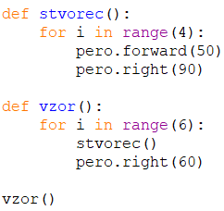Upravte nasledujúci program tak, aby sme pomocou neho mohli vykresľovať ľubovoľný zadaný počet otočených štvorcov, napr.:

